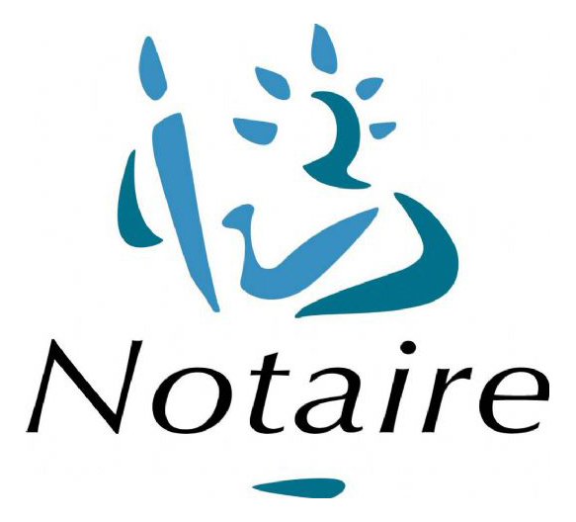
LISTE INDICATIVE DES PIECES ET INFORMATIONS A TRANSMETTRE POUR UNE DONATION ENTRE EPOUX

Concernant chacun des époux:
- Extrait d'acte de naissance de moins de 3 mois.
- Copie recto/verso de la pièce d'identité.
- Questionnaire d'état-civil dûment complété (au verso).
- Si l'un des époux est étranger : Traduction en français de son extrait d'acte de naissance par un traducteur assermenté.
- Votre Relevé d'Identité Bancaire signé (pour la restitution du trop-perçu éventuel à la clôture du dossier).

Concernant votre mariage:
- Extrait d'acte de mariage de moins de 3 mois.
- Copie de votre livret de famille.
- Le cas échéant, copie de votre contrat de mariage.

Pour contacter votre notaire :
Ana Brissos
18 Rue de l’Abreuvoir – 92380 GARCHES
Tel : 01.84.78.46.25 Fax : 01.84.78.46.29 Etude.brissos@paris.notaires.fr

